20 февраля 2024г. ВДНХ 'День энергетики".
25.04.2024
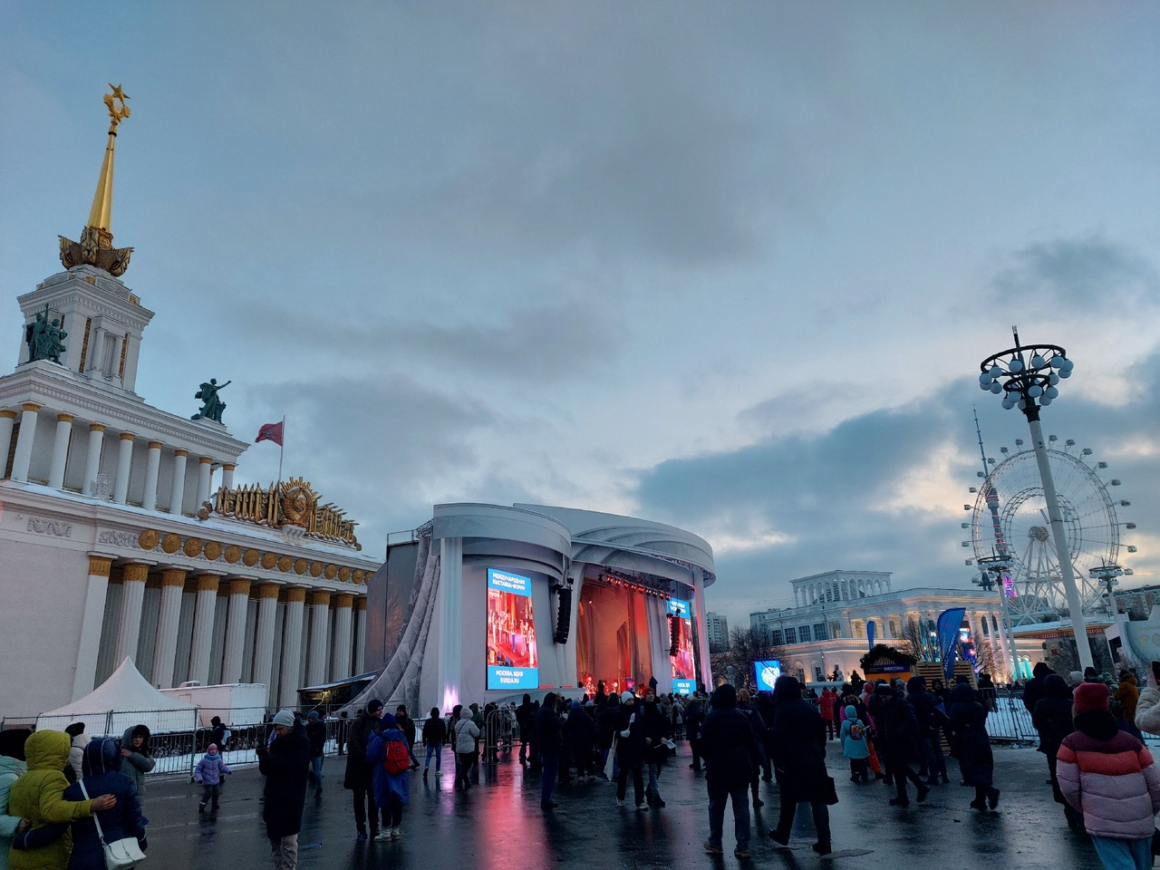

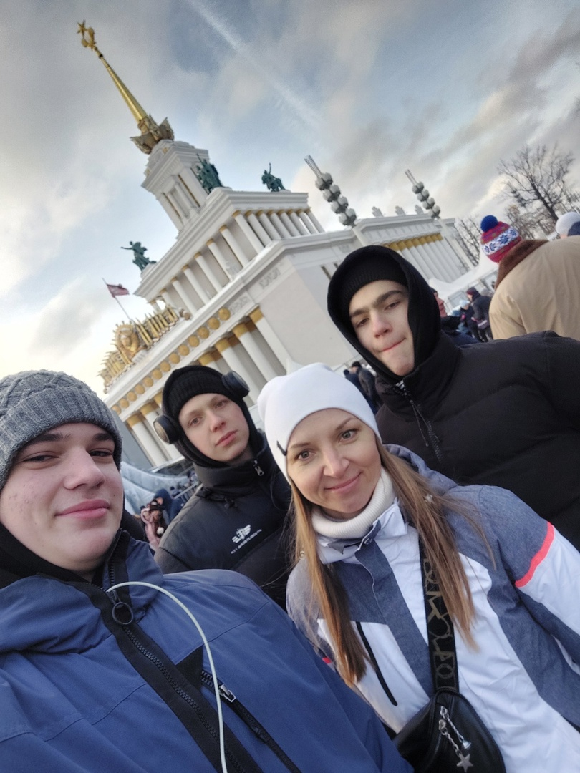

Адрес страницы: http://brateevo.mos.ru/socially-oriented-non-commercial-organizations-/avtonomnaya-nekommercheskaya-organizatsiya-sportivnyy-klub-kvadrat-/detail/12341329.html
Управа района Братеево города Москвы

